**附件1：公示启事**

文昌市自然资源和规划局

关于进行《文昌市昌洒镇昌兴村文昌180MW/360MWh共享储能项目用地规划条件确定论证报告及地块控制性详细规划》

公示启事

《文昌市昌洒镇昌兴村文昌180MW/360MWh共享储能项目用地规划条件确定论证报告及地块控制性详细规划》经专家评审会审议通过,根据有关法律法规，为广泛征求社会各界人士意见和建议，我局现按程序进行公示。

1.公示时间：30天（2024年11月29日至2024年12月28日）

2.公示地点：《海南日报》、海南省自然资源和规划厅网站、文昌市人民政府网站、现场公示。

3.公示意见反馈方式：

（1）电子邮件请发送到：wczrzj@163.com；

（2）书面意见请邮寄到文昌市文城镇清澜开发区白金路2号文昌市自然资源和规划局规划编制室，邮政编码：571339

（3）意见和建议应在公示期限内提出，逾期未反馈，将视为无意见。

4.咨询电话：0898-63332128，联系人：刘工。

文昌市自然资源和规划局

2024年11月29日

**附件2：公示内容**

《文昌市昌洒镇昌兴村文昌180MW/360MWh共享储能项目用地规划条件确定论证报告及

地块控制性详细规划》方案简介

**一、项目区位及规划范围**

项目用地位于文昌市昌洒镇昌兴村的西侧，东群变电站东南侧，总用地面积为28292.48平方米（折合约为42.439亩）。

**二、规划编制的必要性**

为推进新能源项目高质量发展，改善电力系统平衡，为新型电力系统建设提供可靠的调节性资源，计划在昌洒镇昌兴村建设文昌180MW/360MWh共享储能项目。该项目为单独选址项目，选址位于城镇开发边界外，所在区域尚未编制控制性详细规划，无法指导项目开发建设。因此，亟需编制选址地块规划指标论证报告及控制性详细规划，确定合理可行的规划条件，指导项目开发建设。

**三、规划依据**

1.《中华人民共和国城乡规划法》（2019年）；

2.《海南省城乡规划条例》(2018年) ；

3.《城市、镇控制性详细规划编制审批办法》（中华人民共和国住房和城乡建设部第七号令）；

4.《关于规范城镇开发边界管理的通知（试行）》（琼自然资函〔2024〕432号）；

5.《国土空间调查、规划、用途管制用地用海分类指南》

6.国家、海南省其它有关规范和标准。

**四、规划指标**

在符合相关规范管控要求的前提下，通过对该项目的规划用地性质、容积率、建筑密度、建筑高度和绿地率等规划条件以及相应的影响分析研究，明确该用地的用地编码为BY-026，规划用地性质为供电用地（1303），规划控制指标为容积率为≤0.5、建筑密度≤35％、绿地率≥15％、建筑限高≤24米。

**五、相关图纸**

**1.分图则**

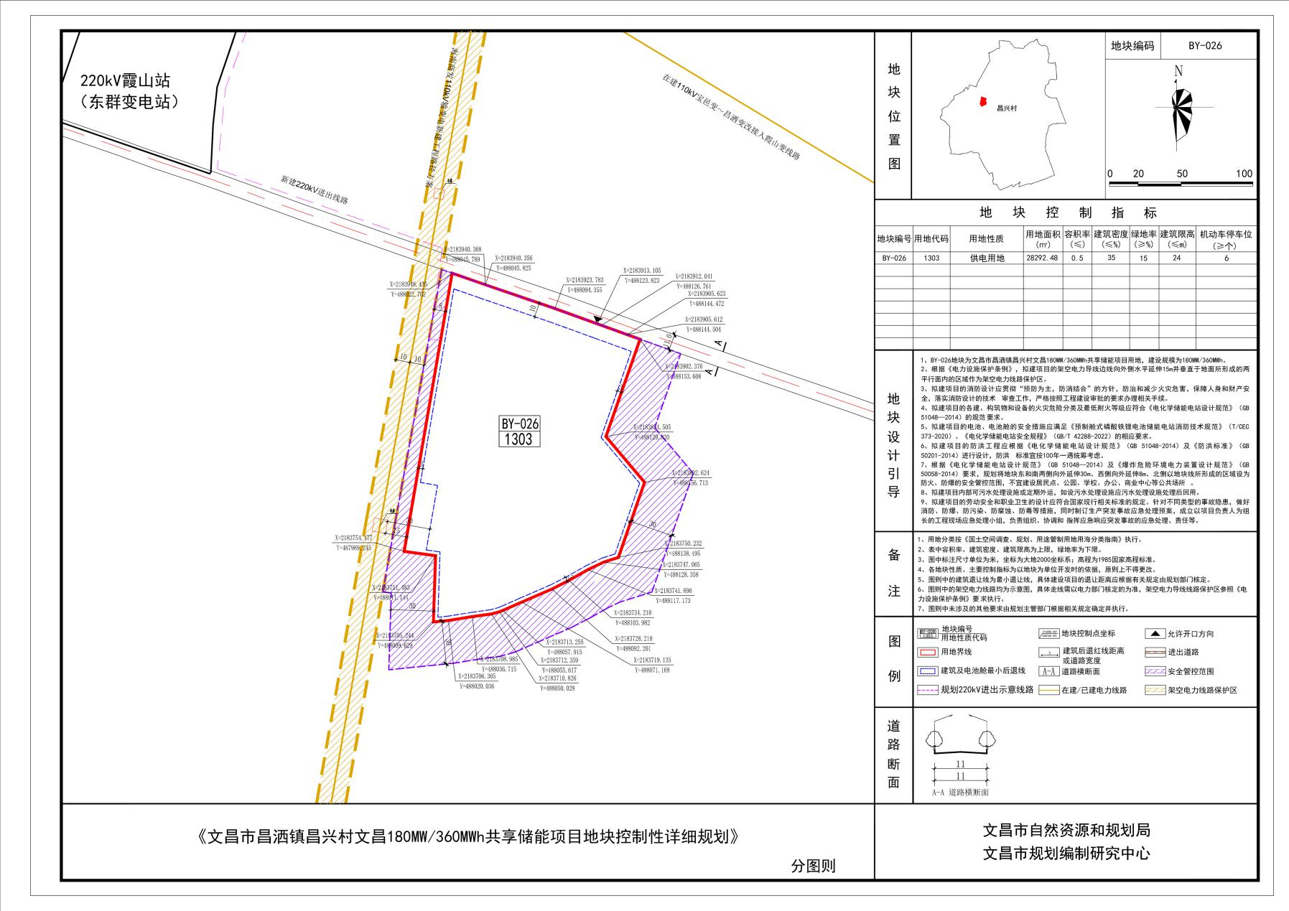

**2.区位分析图**

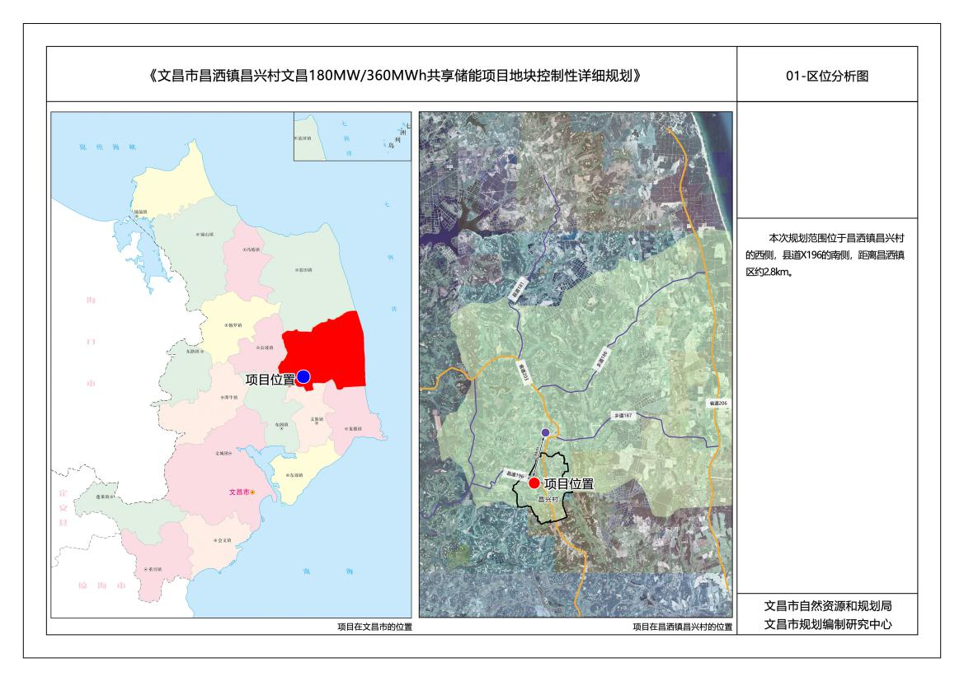

**3.规划范围分析图**

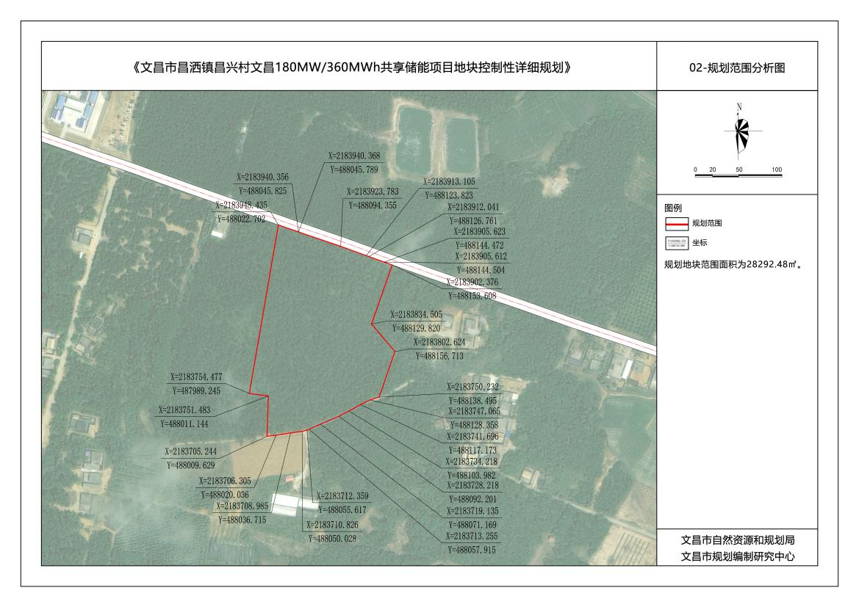

**4.上位规划分析图（一）**

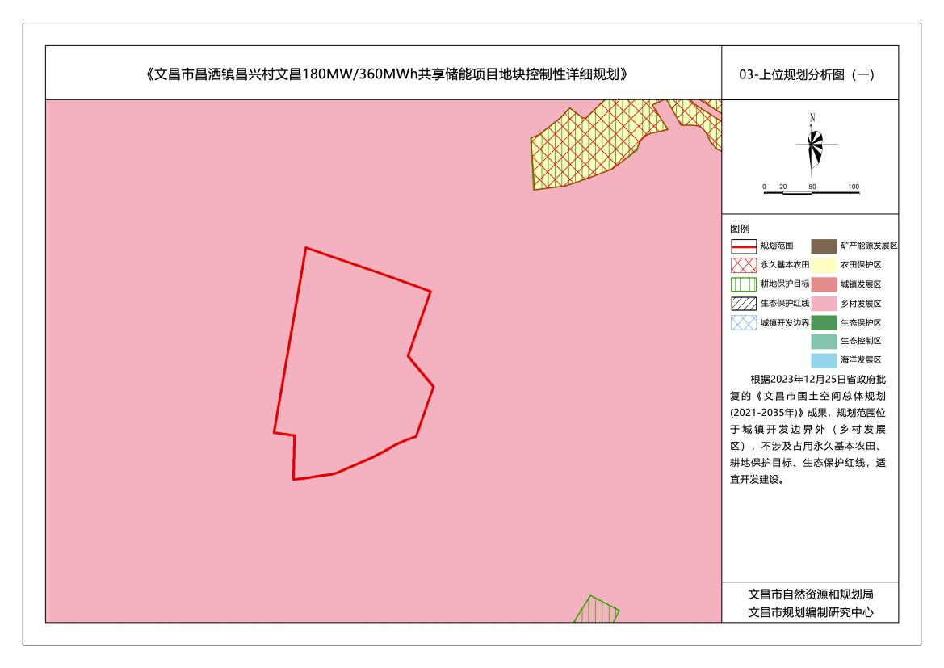

**5.上位规划分析图（二）**

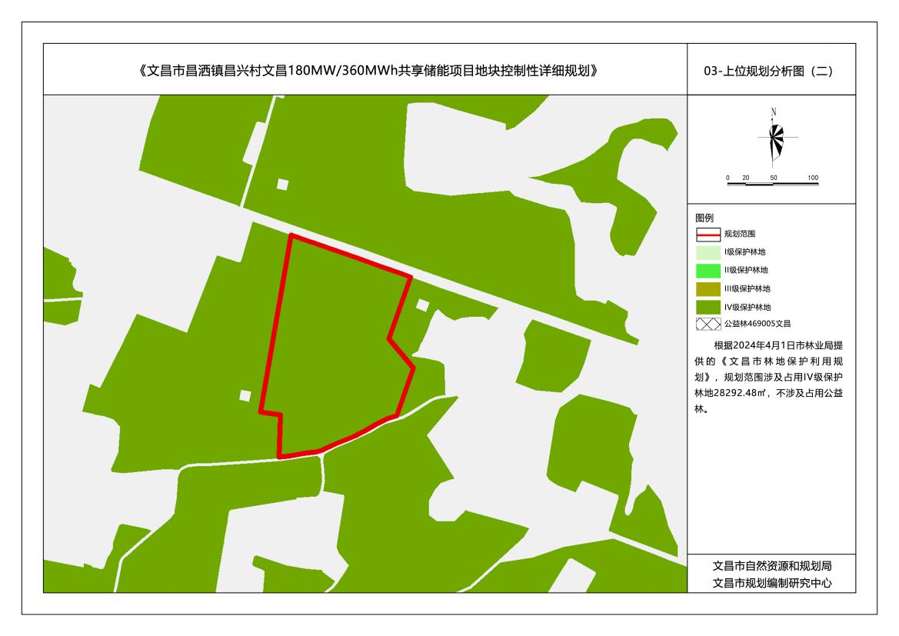

**6.现状用地图**

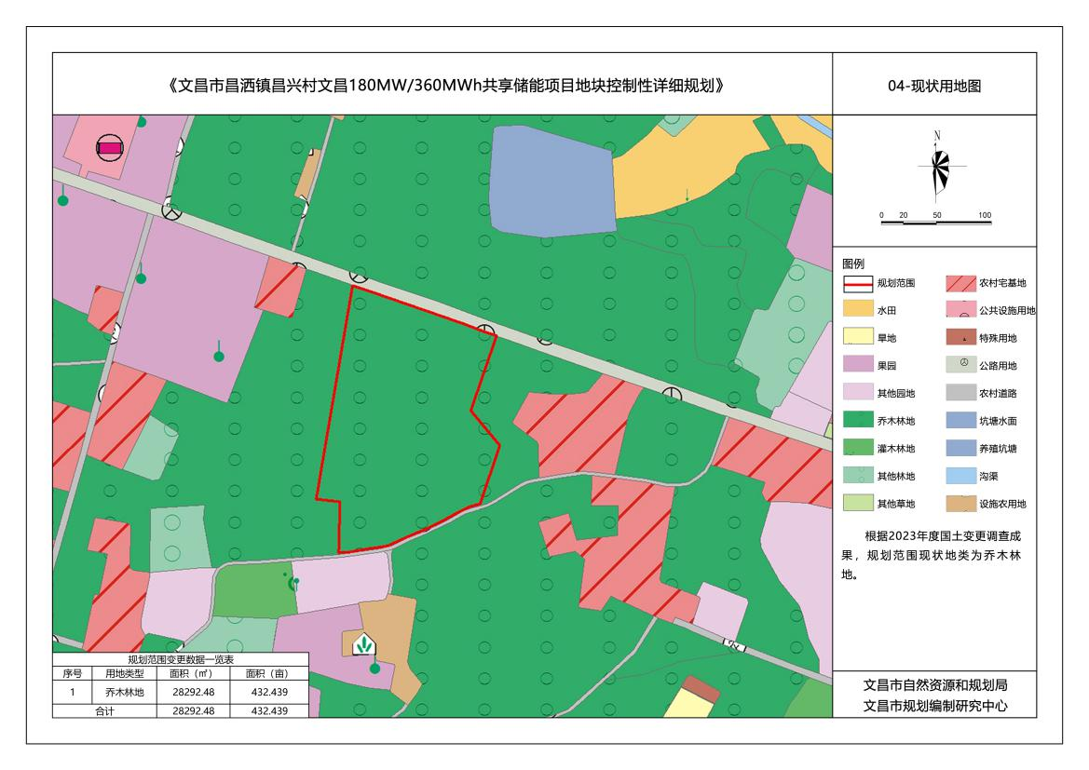

**7.土地利用规划图**

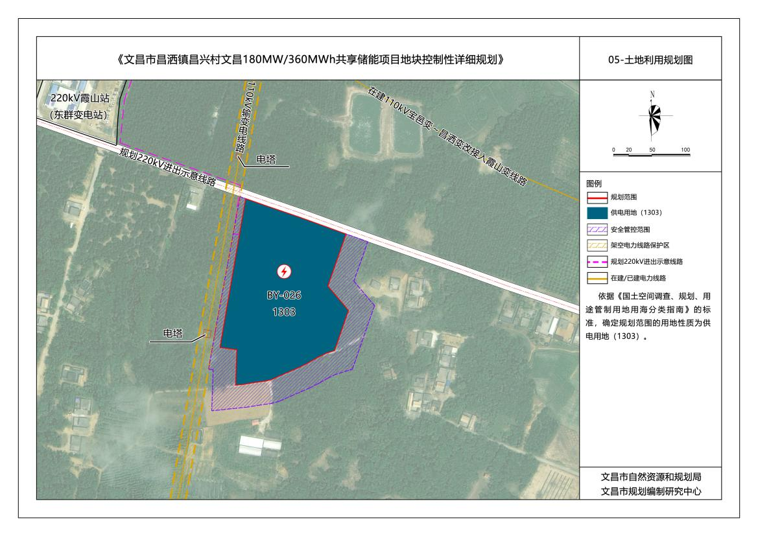

**8.道路交通规划图**

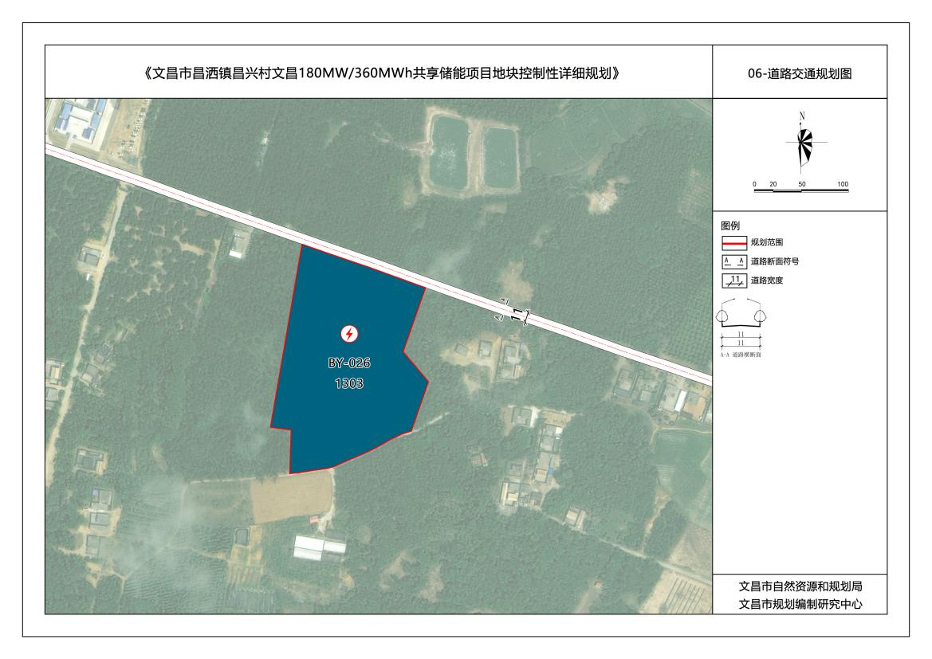

**9.给水工程规划图**

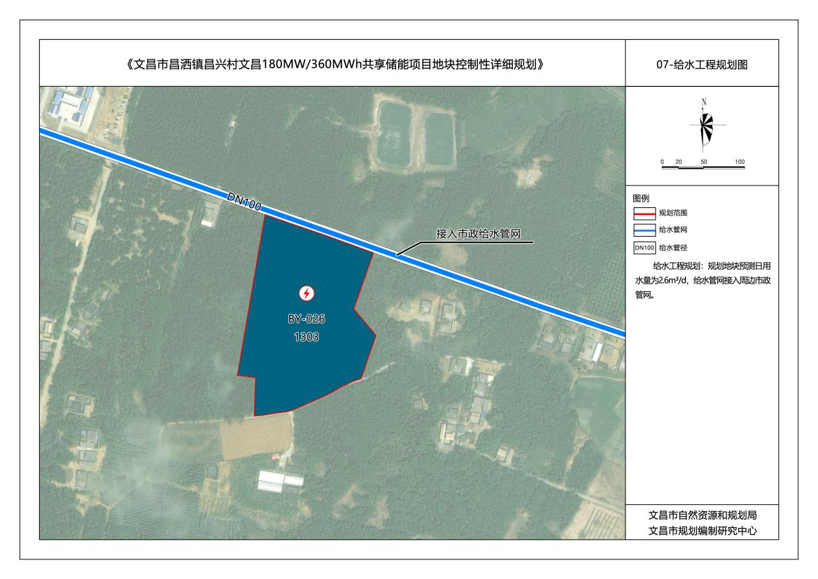

**10.排水工程规划图**

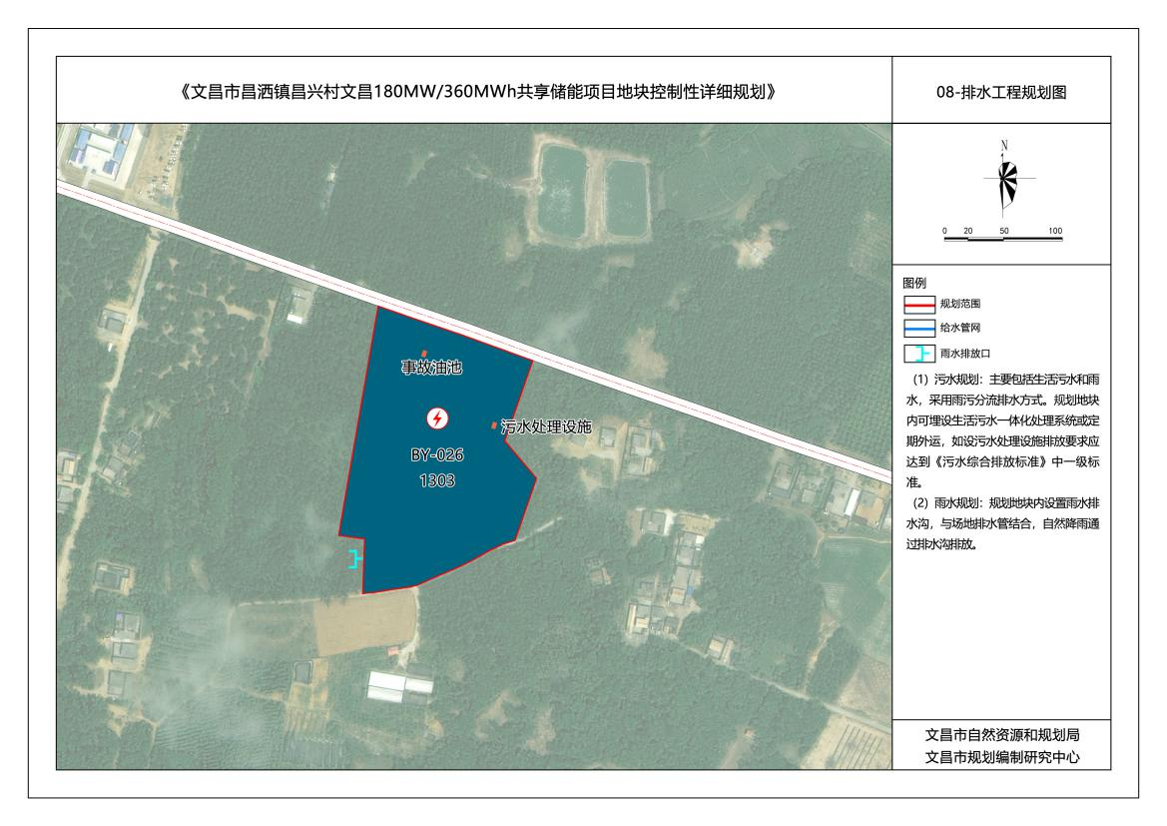

**11.电力工程规划图**

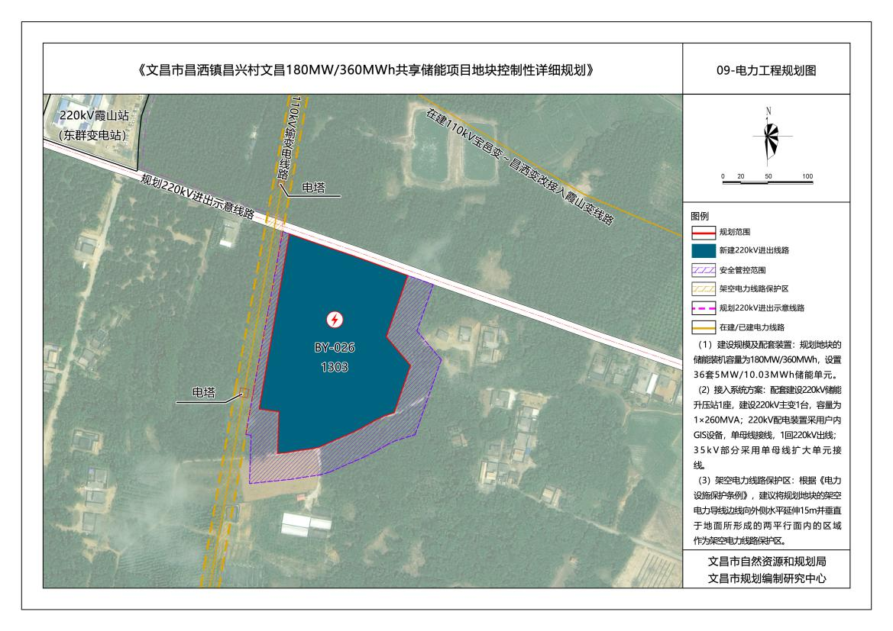

**12.电信工程规划图**

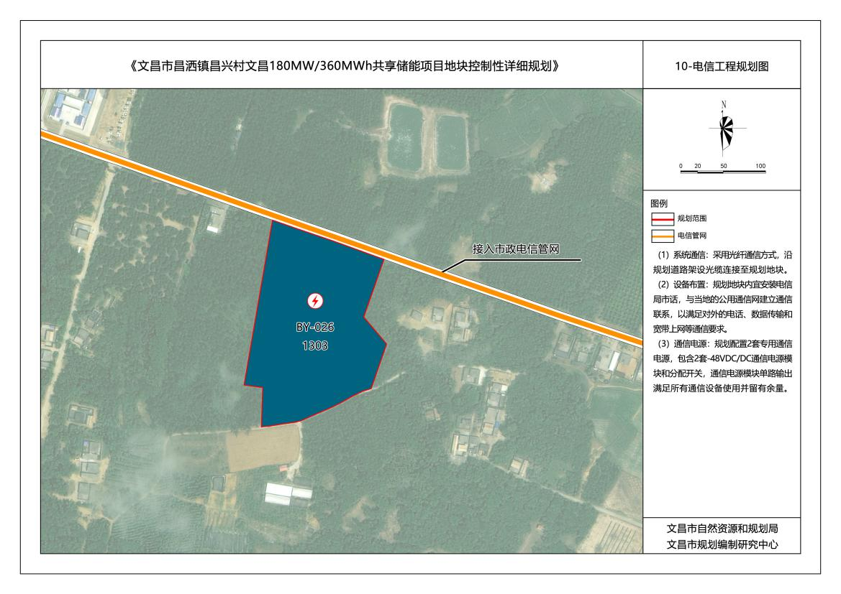

**13.综合防灾工程规划图**

